INFORME DE FISCALIZACIÓN AMBIENTAL

INSPECCIÓN AMBIENTAL

CEMARC
DFZ-2016-634-VIII-RCA-IA

 | Nombre | Firma
Aprobado | Emelina Zamorano A.
Revisado | Emelina Zamorano A.
Elaborado | Francisco Caamaño A.

Tabla de Contenidos
Tabla de Contenidos 2
1. RESUMEN. 3
2. IDENTIFICACIÓN DEL PROYECTO, INSTALACIÓN, ACTIVIDAD O FUENTE FISCALIZADA 4
2.1. Antecedentes Generales 4
2.2. Ubicación y Layout 5
3. INSTRUMENTOS DE GESTIÓN AMBIENTAL QUE REGULAN LA ACTIVIDAD FISCALIZADA. 8
4. ANTECEDENTES DE LA ACTIVIDAD DE FISCALIZACIÓN. 9
4.1. Motivo de la Actividad de Fiscalización. 9
4.2. Materia Específica Objeto de la Fiscalización Ambiental. 9
4.3. Aspectos relativos a la ejecución de la Inspección Ambiental. 9
4.3.1. Primer día de inspección 9
4.3.2. Segundo día de inspección 10
4.3.3. Esquema de recorrido 11
4.3.4. Detalle del Recorrido de la Inspección 12
5. HECHOS CONSTATADOS. 13
5.1. Plan de contingencias 13
5.2. Habilitación de acceso principal y vialidad interna 17
6. CONCLUSIONES. 22
7. DOCUMENTACIÓN SOLICITADA Y ENTREGADA. 23
8. ANEXOS. 24

RESUMEN.

El presente documento da cuenta de los resultados de la actividad de fiscalización ambiental realizada por la Superintendencia del Medio Ambiente y la Secretaría Regional Ministerial de Salud del Biobío, a la instalación denominada Centro de Manejo de Residuos Concepción (CEMARC). Las actividades de inspección fueron desarrolladas durante los días 01 de febrero y 06 de junio de 2016, de acuerdo al Programa de Fiscalización de RCA establecido para el año 2016 y de oficio.

La Unidad Fiscalizable, cuenta con dos Resoluciones de Calificación Ambiental (RCA) vigentes, la RCA N°183/2004; que califica ambientalmente el estudio de impacto ambiental “Centro de Manejo de Residuos de Concepción”, y la RCA N°12/2010; que califica ambientalmente el proyecto “Modificación del pretil frontal y planta de tratamiento de RILES del relleno sanitario del centro de manejo de residuos Concepción CEMARC S.A.”

La Unidad Fiscalizable (UF), se ubica en la comuna de Penco, Provincia del Concepción, Región del Biobío. El proyecto original comprende la construcción del relleno sanitario, piscinas de almacenamiento de lixiviados, de una planta de tratamiento de residuos líquidos, sistemas de quemado de biogás mediante chimeneas y de los sistema de conducción de residuos líquidos desde el relleno sanitario hasta las unidades de apoyo. Este relleno sanitario está pensado para prestar servicios de disposición final de residuos sólidos urbanos y domiciliarios, a una población variable del área urbana del Concepción Metropolitano, y que en la actualidad presta servicios entre otras a las comunas de Concepción, San Pedro de la Paz, Penco y Tomé.

Para acceder al relleno sanitario, se debe seguir un camino forestal, por 6 km en subida, hasta el acceso y control de pesaje del Relleno Sanitario CEMARC. Al momento de la inspección, el proyecto se encuentra en etapa de operación.

Las materias relevantes objeto de la fiscalización incluyeron (1) Plan de contingencias y, (2) Habilitación de acceso principal y vialidad interna.

Del análisis de los hechos observados, es posible indicar que no se detectaron hallazgos respecto de las materias relevantes objeto de las actividades de fiscalización ambiental.

IDENTIFICACIÓN DEL PROYECTO, INSTALACIÓN, ACTIVIDAD O FUENTE FISCALIZADA

Antecedentes Generales

Identificación de la actividad, instalación, proyecto o fuente fiscalizada:
Centro de Manejo de Residuos Concepción

Región:  Biobío | Ubicación específica de la actividad, proyecto o fuente fiscalizada:  Fundo El Laurel Km 4, Ruta 150 Concepción-Penco, comuna de Penco, Provincia de Concepción, VIII Región del Biobío
Provincia:
Concepción
Comuna:
Penco
Titular de la actividad, instalación, proyecto o fuente fiscalizada:  Centro de Manejo de Residuos Concepción (CEMARC) S.A. | RUT o RUN:  99.575.960-8
Domicilio titular:  Fundo El Laurel Km 4 , Ruta 150 Concepción-Penco, comuna de Penco, Provincia de Concepción, VIII Región del Biobío | Correo electrónico:  jorgerecart@cemarc.cl
Teléfono:
56-9- 8439 0942
Identificación del representante legal:  Jorge Recart Matus | RUT o RUN:  6.014.574-1
Domicilio representante legal:  Fundo El Laurel Km 4 , Ruta 150 Concepción-Penco, comuna de Penco, Provincia de Concepción, VIII Región del Biobío | Correo electrónico:  jorgerecart@cemarc.cl
Teléfono:
56-9- 8439 0942
56-9- 9886 8928
Fase de la actividad, proyecto o fuente fiscalizada:
En operación

Ubicación y Layout

Figura 1. Mapa de ubicación Regional (Fuente: Elaboración propia mediante herramienta Google Earth).
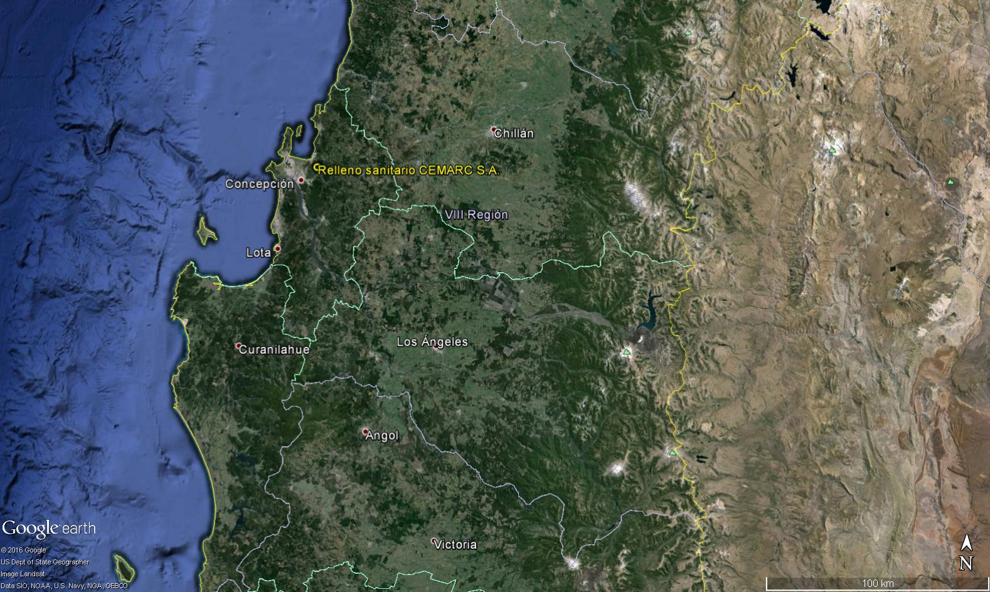
Figura 2. Mapa de ubicación local (Fuente: Elaboración propia mediante herramienta Google Earth).
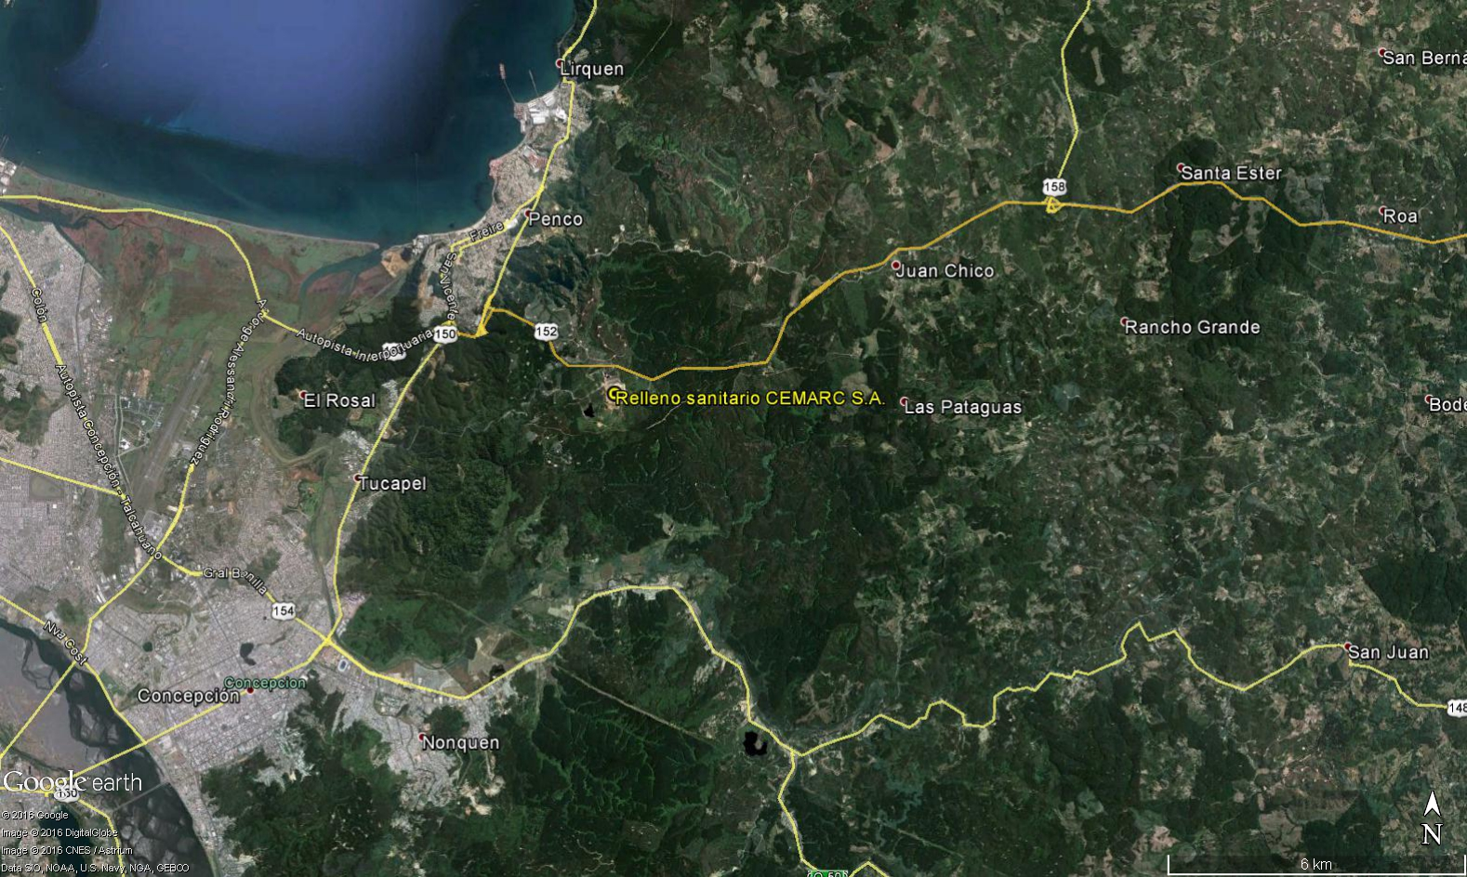
Coordenadas UTM de referencia (En DATUM WGS 84)
Datum: WGS84 | Huso: 18 | UTM N: 5910870.00 m S | UTM E: 664277.00 m E
Ruta de acceso: Desde la ciudad de Concepción, al norte por Ruta 150 Concepción-Tomé hasta acceso a relleno sanitario, ubicado a 4 km desde rotonda General Bonilla. En dicho punto se encuentra una primera garita de control de acceso a un camino forestal, el cual se debe recorrer por 6 km en subida, hasta el acceso y control de pesada del Relleno Sanitario CEMARC.

Figura 3. Layout del proyecto (Fuente: Elaboración propia mediante herramienta Google Earth).
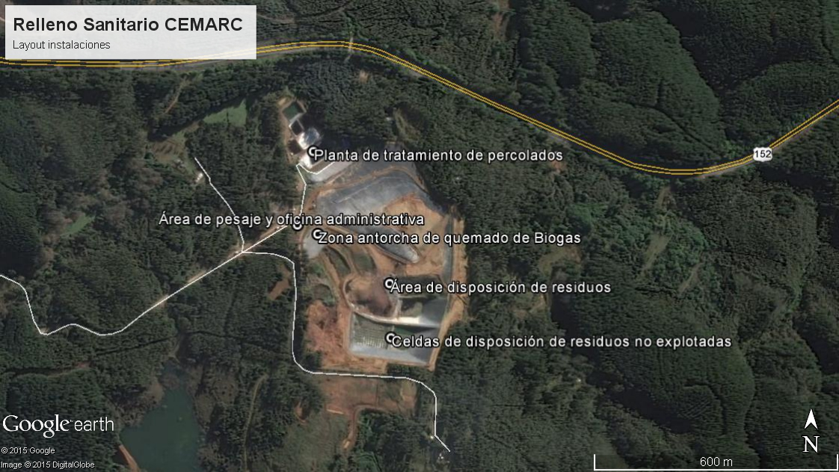

INSTRUMENTOS DE GESTIÓN AMBIENTAL QUE REGULAN LA ACTIVIDAD FISCALIZADA.

Identificación de Instrumentos de Gestión Ambiental que regulan la actividad, proyecto o fuente fiscalizada.
N° | Tipo de instrumento | N°/  Descripción | Fecha | Comisión / Institución | Nombre de la actividad, proyecto o fuente regulada | Comentarios | Instrumento fiscalizado
1 | RCA | 183/2004 | 27-08-2004 | COREMA Biobío | EIA del proyecto Centro de Manejo de Residuos Concepción | Res. Exenta 530/2014 Resuelve naturaleza de la modificación propuesta a la Res. Exenta 183/2004 de fecha 27 de agosto de 2004 y sus modificaciones asociadas al proyecto “Centro de Manejo de Residuos Concepción” | SI
2 | RCA | 012/2010 | 26-01-2010 | COREMA Biobío | DIA del proyecto Modificación del Pretil Frontal y Planta de Tratamiento de Riles del Relleno Sanitario del Centro de Manejo de Residuos Concepción, Cemarc S.A. | Res. Exenta 042/2014 Resuelve pertinencia de ingreso al SEIA del Proyecto “Optimización modernización Planta de Tratamiento de RILES” | SI

ANTECEDENTES DE LA ACTIVIDAD DE FISCALIZACIÓN.

Motivo de la Actividad de Fiscalización.

Motivo:  Programada | Descripción del motivo:  - Según Resolución Exenta N°1223 de fecha 28 de diciembre de 2015, que fija el Programa y Subprogramas Sectoriales de Fiscalización Ambiental de Resoluciones de Calificación Ambiental para el año 2016.

Materia Específica Objeto de la Fiscalización Ambiental.
- Plan de contingencias
- Habilitación de acceso principal y vialidad interna

Aspectos relativos a la ejecución de la Inspección Ambiental.

Primer día de inspección
Fecha de realización:  01-02-2016 | Hora de inicio:  15:15 |  | Hora de finalización:  17:30
Fiscalizador encargado de la actividad:  Francisco Caamaño Aguillón |  |  | Órgano:  Superintendencia del Medio Ambiente
Existió oposición al ingreso: No |  | Existió auxilio de fuerza pública: No
Existió colaboración por parte de los fiscalizados: Si |  | Existió trato respetuoso y deferente: Si
Entrega de antecedentes solicitados: Si |  | Entrega de acta: Sí (Ver Anexo 1)
Observaciones: Sin observaciones.

Segundo día de inspección
Fecha de realización:  13-06-2016 | Hora de inicio:  15:45 |  | Hora de finalización:  18:00
Fiscalizador encargado de la actividad:  Francisco Caamaño Aguillón |  |  | Órgano:  - Superintendencia del Medio Ambiente
Otros participantes:  Juan Pablo Granzow Cabrera |  |  | Superintendencia del Medio Ambiente
Existió oposición al ingreso: No |  | Existió auxilio de fuerza pública: No
Existió colaboración por parte de los fiscalizados: Si |  | Existió trato respetuoso y deferente: Si
Entrega de antecedentes solicitados: Si |  | Entrega de acta: Sí (Ver Anexo 1)
Observaciones: Sin observaciones.

Esquema de recorrido
Figura 4. Recorrido de inspección

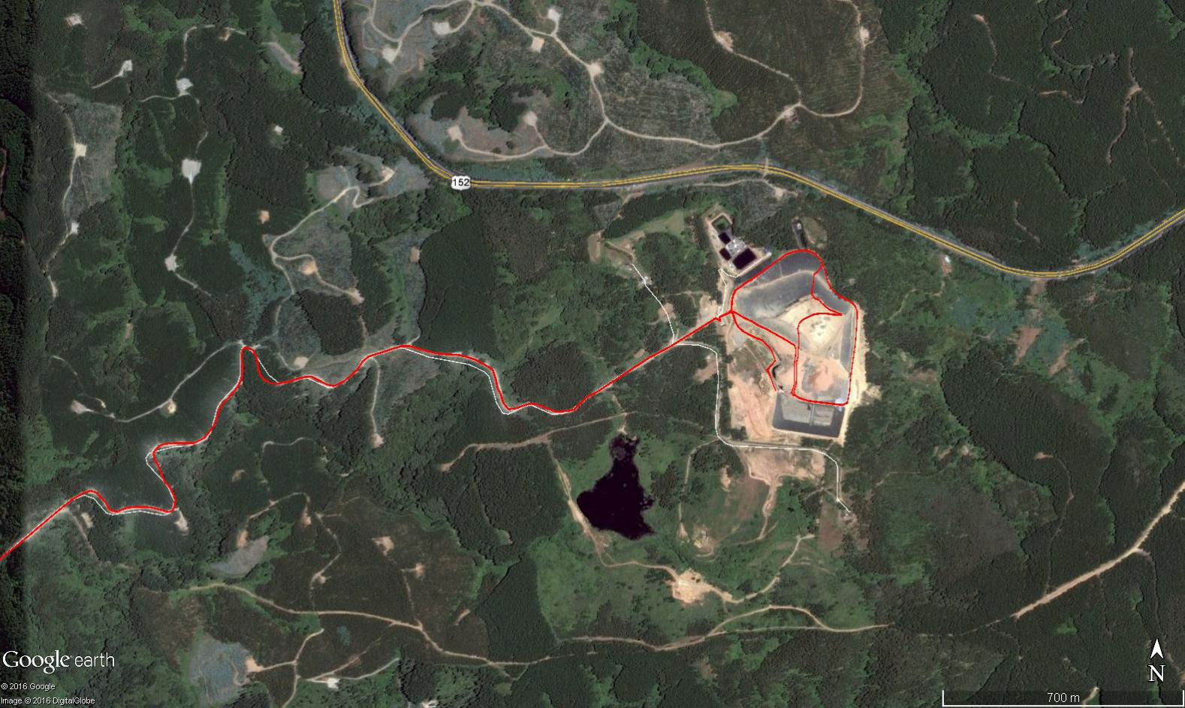

Detalle del Recorrido de la Inspección
N° de estación | Nombre del sector | Descripción estación
1 | Oficina administrativa CEMARC S.A. | Lugar donde se encuentran ubicadas las oficinas de la planta. En ella se realiza reunión de inicio.
2 | Camino de acceso a relleno sanitario CEMARC S.A. | Vía de acceso desde ruta Concepción-Penco a relleno sanitario CEMARC. Posee una base estabilizada de grava y una longitud aproximada de 6 km.
3 | Camino interior desde acceso a planta a frente de trabajo. | Camino interior para el tránsito de camiones y vehículos desde zona de recepción a frente de trabajo.
4 | Frente de trabajo relleno sanitario. | Zona abierta de relleno sanitario donde se realiza la disposición de los residuos sólidos domiciliarios y asimilables.

HECHOS CONSTATADOS.

Plan de contingencias

Número de hecho constatado: 1 | Estación N°: 1 y 4
Documentación solicitada y entregada:
- Plan de contingencias de relleno sanitario
- Certificado de calibración de equipo medición de gases marca GEM modelo 5000
Exigencias:
RCA N° 183-2004
Considerando 4.2.2 Plan de prevención de riesgos ambientales y contingencias
El plan de prevención de riesgos ambientales contiene los conceptos de diseño de las obras, así como medidas operacionales tendientes a evitar o minimizar la ocurrencia de situaciones accidentales de riesgo para el ambiente. Por situaciones accidentales de riesgo ambiental se entienden aquellas situaciones de baja probabilidad de ocurrencia, como fallas de equipos u obras, fallas de operación o riesgos naturales, que al presentarse podrían dar origen a un impacto ambiental adverso.
Las situaciones de riesgo ambiental identificadas para el proyecto son:
- Infiltración de líquidos percolados desde el relleno sanitario.
- Fugas o derrames desde la planta de tratamiento de líquidos percolados.
- Incendio o explosión por emanaciones de gas.
- Derrame de productos, y
- Riesgos naturales.
- Incendio o explosión por emanaciones de gas.
Incendio o explosión por emanaciones de gas.
La probabilidad de ocurrencia de un incendio o una explosión por emanación de gas es baja, debido al recubrimiento diario de los residuos y el sistema de captación de gas mediante pozos de venteo (chimeneas) y el sistema de succión e incineración controlada en antorcha.
El proyecto contempla la instalación de extintores portátiles de 7 kg, tipo ABC, y se preverá una restricción para fumar en el recinto, con excepción de lugares expresamente autorizados. Además, se controlará periódicamente el adecuado funcionamiento del sistema de captación de gas.
Como medida de prevención el proyecto contempla:
- La elaboración de un plan de emergencias contra incendios.
- La instalación de extintores portátiles correspondientes al tipo de fuego
- Prohibición de fumar en todo el recinto, con excepción de zonas identificadas en el sector de oficinas y mantención, y
- Control periódico del funcionamiento del sistema de captación de gas
En el caso de un incendio en el relleno, se tapara con el material de cobertura disponible, ocupando la maquinaria pesada disponible, con el fin de sofocar el incendio. Además, se solicitará el apoyo de bomberos o personal de brigadas contra fuego.
Además, se consideraran las siguientes medidas:
- Aislar el área de riesgo y prohibición de ingreso de personas ajenas a la operación ,
- Mantenerse a todo momento a favor del viento, y
- Retiro de elementos que puedan combustionar en el área de incendio; si esto es imposible, alejarse del lugar y dejar que se quemen.
En el caso de una fuga de gas en un sector determinado del relleno, este será impermeabilizado utilizado el suelo fino (prácticamente impermeable al ser compactado) existente en el área del proyecto.
La propagación de fuegos entre el relleno sanitario y los sectores aledaños, incluyendo predios vecinales, se inhibe por medio de una franja cortafuego de 10 m ancho, consistente en un camino sin ningún tipo de vegetación, canaletas de aguas lluvias y suelos.
Un profesional en prevención de riesgos capacitará al personal del centro en uso de extintores (en cumplimiento del D.S. 594-99 MINSAL) y determinará las tareas de cada persona en caso de que se genere algún incendio. Preparará además un plan de emergencia que considere:
- Medidas de comunicación
- Responsabilidades y obligaciones del personal
- Descripción de elementos disponibles para combatir incendios
- Descripción de medidas en caso de incendios (según ubicación y por ejemplo de: incendio en el depósito de aceites, incendio en el relleno, etc.).
- Actividades en caso de accidentes personales y materiales,
- Mantención preventiva de equipos de combate de incendios.
- Indicaciones sobre simulaciones periódicos de incendios.
- Vías de escape.
RCA N° 12-2010
Considerando 3.2.7 Control de riesgos
El titular indica que respecto de los planes de Prevención de riesgos y Planes de control de accidentes, enfatizando las medidas de seguridad y de control de incendios, derrames y fugas de compuestos y residuos, y de acuerdo a la RCA 183/2004 (Que calificó ambientalmente el estudio de impacto ambiental del proyecto centro de manejo de residuos de Concepción), específicamente en el punto 4.2.2., el relleno sanitario posee actualmente un plan de prevención de riesgos ambientales y contingencias, que contiene los conceptos de diseño de la obras, así como medidas operacionales tendientes a evitar o minimizar la ocurrencia de situaciones accidentales de riesgo para el ambiente. Dichos planes se continuarán aplicando. Las situaciones de riesgo ambiental.
Además, en la adenda N°2, el titular del proyecto incluye en plan de prevención de riesgos ambientales y contingencia, situaciones normales y extremas de orden natural y antrópicas, tales como lluvias torrenciales, temporales, fallas en la planta de tratamiento entre otros.
Hecho:
Con fecha 01-02-2016, se realiza fiscalización al relleno sanitario, durante la inspección, los representantes de la empresa proporcionan la siguiente información:
1. El Sr. Cristian López declara que se encuentran en operación normal del relleno sanitario, sin tener registro de algún incidente relacionado con potenciales incendios en las instalaciones.
2. Se solicita Plan de contingencias del relleno sanitario, el cual es entregado en formato papel para su revisión.
3. Al ser consultado por las capacitaciones acerca del plan de contingencias hacia los trabajadores, el Sr. Rodrigo Barriga declara que se han realizado capacitaciones sobre el plan de contingencias a todos los trabajadores del relleno durante el último mes.
4. El Sr. Rodrigo Barriga, declara que el relleno sanitario no cuenta actualmente con una brigada de emergencia y que poseen un comité paritario constituido.
5. Al ser consultado sobre mediciones ambientales de mezcla explosiva, el Sr. Rodrigo Barriga declara que poseen un equipo portátil marca GEM Modelo 5000, el cual se tiene a la vista. Se entrega documento con certificado de calibración del equipo.
Este equipo de acuerdo a lo declarado por el Sr. Manuel Rodriguez, es utilizado para verificar la concentración de metano y otros gases en el sistema de captación y quemado de biogás en antorcha. Agrega que también poseen equipos de medición portátil marca MSA modelo ALTAIR, para mezcla explosiva, el cual es utilizado por los trabajadores relacionados con el sistema de captación de biogás en el relleno.

Plan de contingencias de relleno sanitario
El plan de contingencias del relleno sanitario que fue entregado durante la actividad de inspección posee los contenidos mínimos establecidos en la RCA 183/2004; estableciendo:
- Objetivo
- Definiciones
- Alcance
- Responsabilidad
- Generalidades
- Acciones en caso de incendio, sismos y/o derrumbes, tsunami
- Medidas para después de la emergencia
- Primeros auxilios
- Números de teléfono de emergencia
- Plano de evacuación empresa CEMARC S.A.
Adicionalmente, en el punto 9 del acta de inspección se solicitó como documentación pendiente de entrega, el registro de capacitación de plan de contingencias al personal del relleno sanitario para el periodo 2015. El documento proporcionado por el titular, da cuenta de la realización de actividad tipo taller respecto de procedimiento, control de emergencias y evacuación. Esta actividad fue realizada por el Sr. Rodrigo Barriga; asesor en prevención de riesgos el 25.05.2015, a 12 trabajadores del relleno sanitario de distintos cargos.
Mediante Ord. OBB 127/2016, la superintendencia de medioambiente encomienda a la Seremi de Salud de la Región del Biobío el examen de información respecto del plan de contingencias de la empresa. La Seremi de salud indica, a través del Ord. N° 2060/2016 (Anexo 2), que dicho plan cuenta con observaciones respecto de la normativa sectorial; D.S. 189/2008.
Certificado de calibración de equipo medición de gases marca GEM modelo 5000
Durante la actividad de inspección, se solicitó al titular la entrega de certificado de calibración de equipo portátil marca GEM Modelo 5000 para medición de concentración de metano en tuberías de la red de recolección de biogás. La última calibración del equipo corresponde al mes de septiembre del año 2015. Adicionalmente se solicitó el certificado de calibración de equipo marca MSA modelo ALTAIR, para mezcla explosiva; la cual corresponde al 22 de abril de 2015.
Conclusiones del análisis de la información
El titular ha implementado un plan de contingencias para las instalaciones del relleno sanitario de acuerdo a lo establecido en las resoluciones de calificación ambiental vigentes, es decir, considerando los contenidos mínimos establecidos en ellas. Adicionalmente, el titular acredita la realización de actividades de capacitación a los trabajadores.

Habilitación de acceso principal y vialidad interna

Número de hecho constatado: 2 | Estación N°: 1, 2 y 3
Documentación solicitada y entregada: No se solicitó documentación.
Exigencias:
RCA N° 183-2004
Considerando 4.1 descripción general – I.1.1 Etapa de construcción y/o habilitación
Las principales actividades de la etapa de construcción corresponden a:
Instalación de faenas y preparación de terreno
Habilitación de acceso principal y vialidad interna (…)
Habilitación de acceso principal y vialidad interna
El acceso al área del proyecto será desde el camino 150 Concepción – Penco a través de caminos secundarios de una longitud de aproximadamente 6.000 metros. El proyecto considera el mejoramiento de estos caminos, que actualmente son de tierra, mediante perfilamiento y compactación: se nivelará y compactará superficie nivelada con rodillo; posteriormente, se aplicará una capa de estabilizado de 5 cm de espesor en todo el trayecto y de 10 cm en los primeros 50 m desde la entrada de la ruta 150. En las áreas donde este espesor no sea suficiente o en sectores donde se requiere renovación de la carpeta de estabilizado, se agregará la cantidad de estabilizado requerido, con el fin de garantizar condiciones adecuadas de transito durante toda la duración del proyecto.
Al interior del predio, está prevista la construcción de un camino perimetral de 1.550 metros de largo y 6 m de ancho, que une el ingreso del recinto con las distintas áreas de la obra, diseñado para una velocidad de transito de 30 km/hora y provisto de una base estabilizada de material granular. También se considera realizar las obras de arte necesarias para el drenaje adecuado de las aguas lluvias de la vía.
Otras vías de circulación son los caminos interiores transitorios constituidos por vías provisionales de acceso, que fundamentalmente conectan el camino perimetral con el frente de operación del relleno. Estos serán de tierra, eventualmente estabilizados con material granular, serán rectificados periódicamente para mantenerlas en óptimas condiciones operativas y humectados para evitar emisiones de material particulado, en la medida en que sea necesario.
Hecho:
Los fiscalizadores inspeccionan el camino principal desde acceso (Ruta 150 Concepción-Penco), hasta acceso a instalaciones de relleno sanitario. En el camino de acceso al relleno sanitario los fiscalizadores, realizan medición del ancho de la calzada y berma de camino de acceso, mediante Distanciómetro láser Marca DISTO modelo LEICA, con su correspondiente georreferenciación, además de registro fotográfico en los siguientes puntos:
• D1: punto ubicado a 200 metros de caseta de guardia en dirección hacia relleno sanitario, presenta materialidad de base estabilizada de grava sin berma y un ancho de 8,75 m. No se observan acumulaciones de aguas lluvias (Fotografía 1).
• D2: punto ubicado a 1.500 metros de caseta de guardia en dirección a relleno sanitario, presenta dos pistas por un tramo de aproximadamente 1.000 m. La materialidad de la pista descendente es de base estabilizada de grava sin berma, de ancho 3,33 m y la pista ascendente de materialidad pavimento asfaltico sobre base estabilizada, con un ancho de 3,435 m., ancho total de 6,765 m. No se observa presencia de calamina, verificándose irregularidades propias de una ruta con tráfico pesado sin desniveles significativos (agujeros o cárcavas) (Fotografía 2).
• D3: punto ubicado a 2.800 metros de caseta de guardia en dirección a relleno sanitario, presenta materialidad de tierra, sin berma y un ancho de 9,046 m. No se observa presencia de calamina, verificándose irregularidades propias de una ruta con tráfico pesado sin desniveles significativos (agujeros o cárcavas) (Fotografía 3).
En todo el recorrido se observa señalización vial de seguridad reflectante respecto a límite de velocidad (definida para ascenso y descenso en 30 km/h). Se observan señalizaciones reflectantes que indican presencia de curvas, riesgo de pendiente fuerte, animales en la vía y zona de curvas (Fotografía 4).
Adicionalmente, se observa tránsito de camiones recolectores de basura de diversas municipalidades y particulares desde y hacia el relleno sanitario durante la realización de las mediciones (Fotografía 5).
Adicionalmente, los fiscalizadores inspeccionan camino interior del relleno sanitario, para el acceso de camiones y otros vehículos entre bascula de pesaje y frente de trabajo del relleno. Este camino presenta materialidad de base estabilizada de grava y material de cobertura arcillosa con un ancho de 7,96 m, medido con distanciómetro DISTO (Fotografía 6).
Po otro lado, durante la actividad de inspección el Sr. Oscar Astudillo; gerente de administración y finanzas, declara que se encuentran en operación normal el relleno sanitario, señalando que el camino de acceso, en particular su base estabilizada, está conformada por escoria siderúrgica (base) procedente de Cía. Siderúrgica Huachipato, además del material estabilizado de grava en la superficie, al cual se le realiza mantención con motoniveladora y rodillo con una periodicidad de 2 veces al mes (cada 15 días), al igual que a los caminos interiores. Consultado respecto de la última mantención mediante motoniveladora, el Sr. Astudillo declara que se realizó mantención al camino con motoniveladora por última vez el día 5 de junio de 2016. Se solicita Registro de mantención de camino de acceso y caminos interiores de relleno sanitario del mes de junio de 2016.
Conclusiones del análisis de la información
El camino de acceso al relleno sanitario presenta condiciones de mantención, de acuerdo al estándar establecido en la resolución de calificación ambiental RCA N°183/2004. El estándar observado, corresponde a carpeta de material estabilizado y señalética en los 6 km de extensión desde la ruta 150 Concepción-Penco, con un ancho de calzada variable entre 6,7 m. y 9 m. Por otro lado, el titular acredita mediante informe, la mantención de los caminos de acceso al relleno sanitario y caminos internos, además de presentar el procedimiento de mantención de dichas vías.

Registros
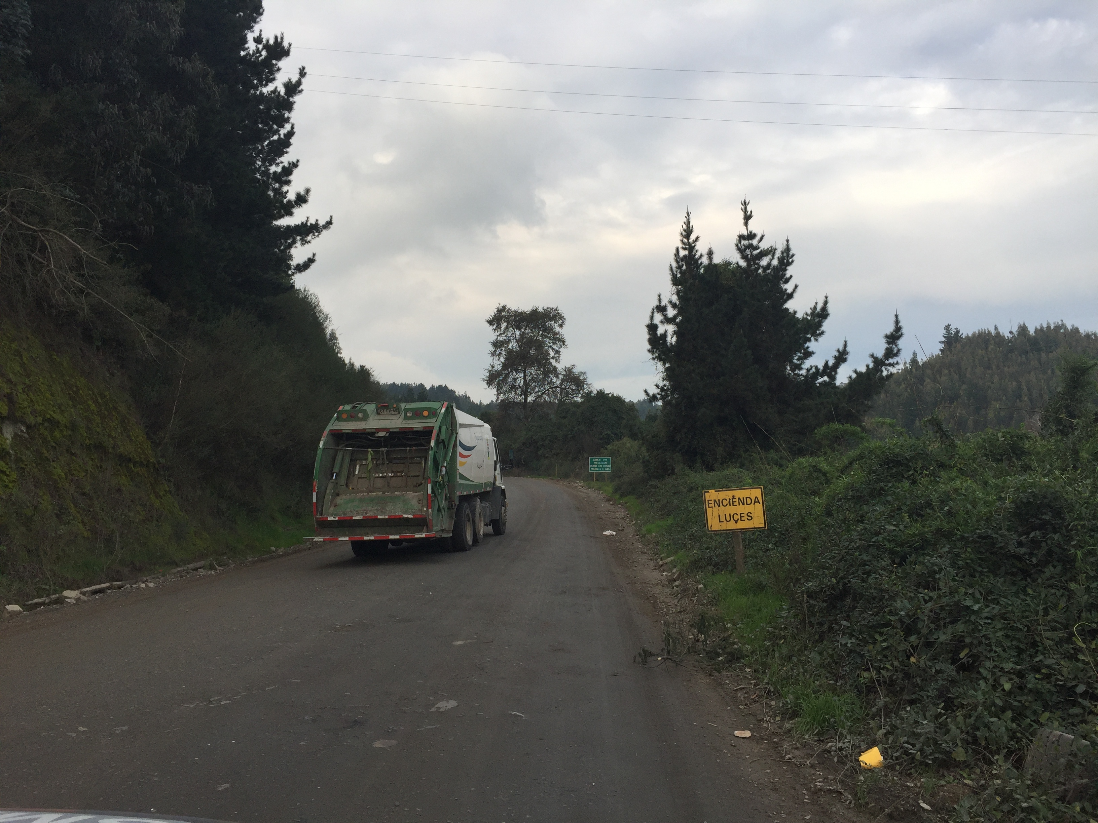 |  |  | 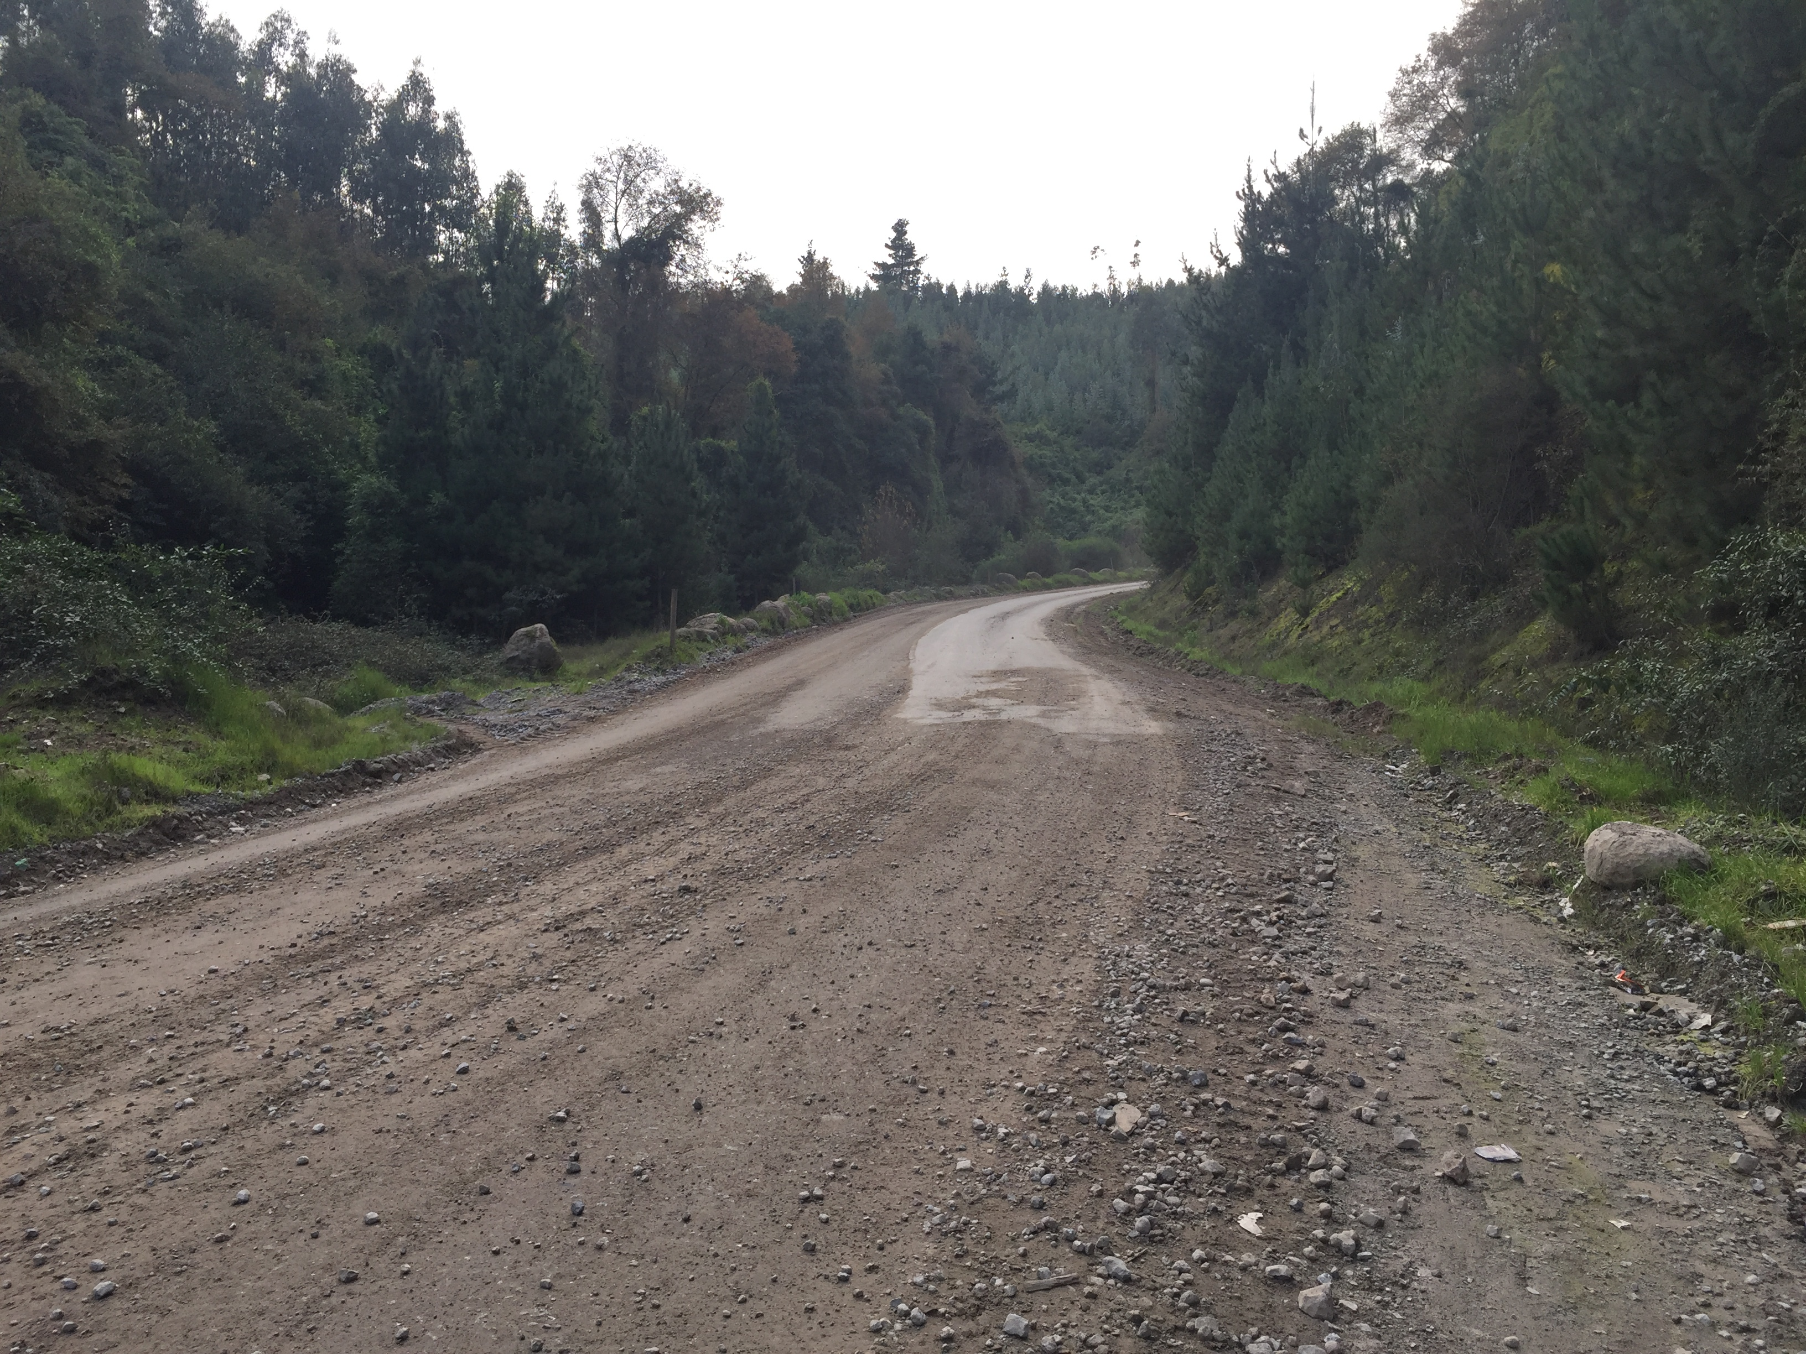
Fotografía 1. | Fecha : 13-06-2016 |  | Fotografía 2. | Fecha : 13-06-2016
Coordenadas DATUM WGS84 HUSO 18S | Coordenada Norte:  5928236.04 m S | Coordenada Este:  677310.76 m E | Coordenadas DATUM WGS84 HUSO 18S | Coordenada Norte:  5928430.85 m S | Coordenada Este:  678274.81 m E
Descripción medio de prueba:  Punto ubicado a 200 metros de caseta de guardia en dirección hacia relleno sanitario. |  |  | Descripción medio de prueba:  Punto ubicado a 1.500 metros de caseta de guardia en dirección a relleno sanitario, presenta dos pistas por un tramo de aproximadamente 1.000 m.
Registros
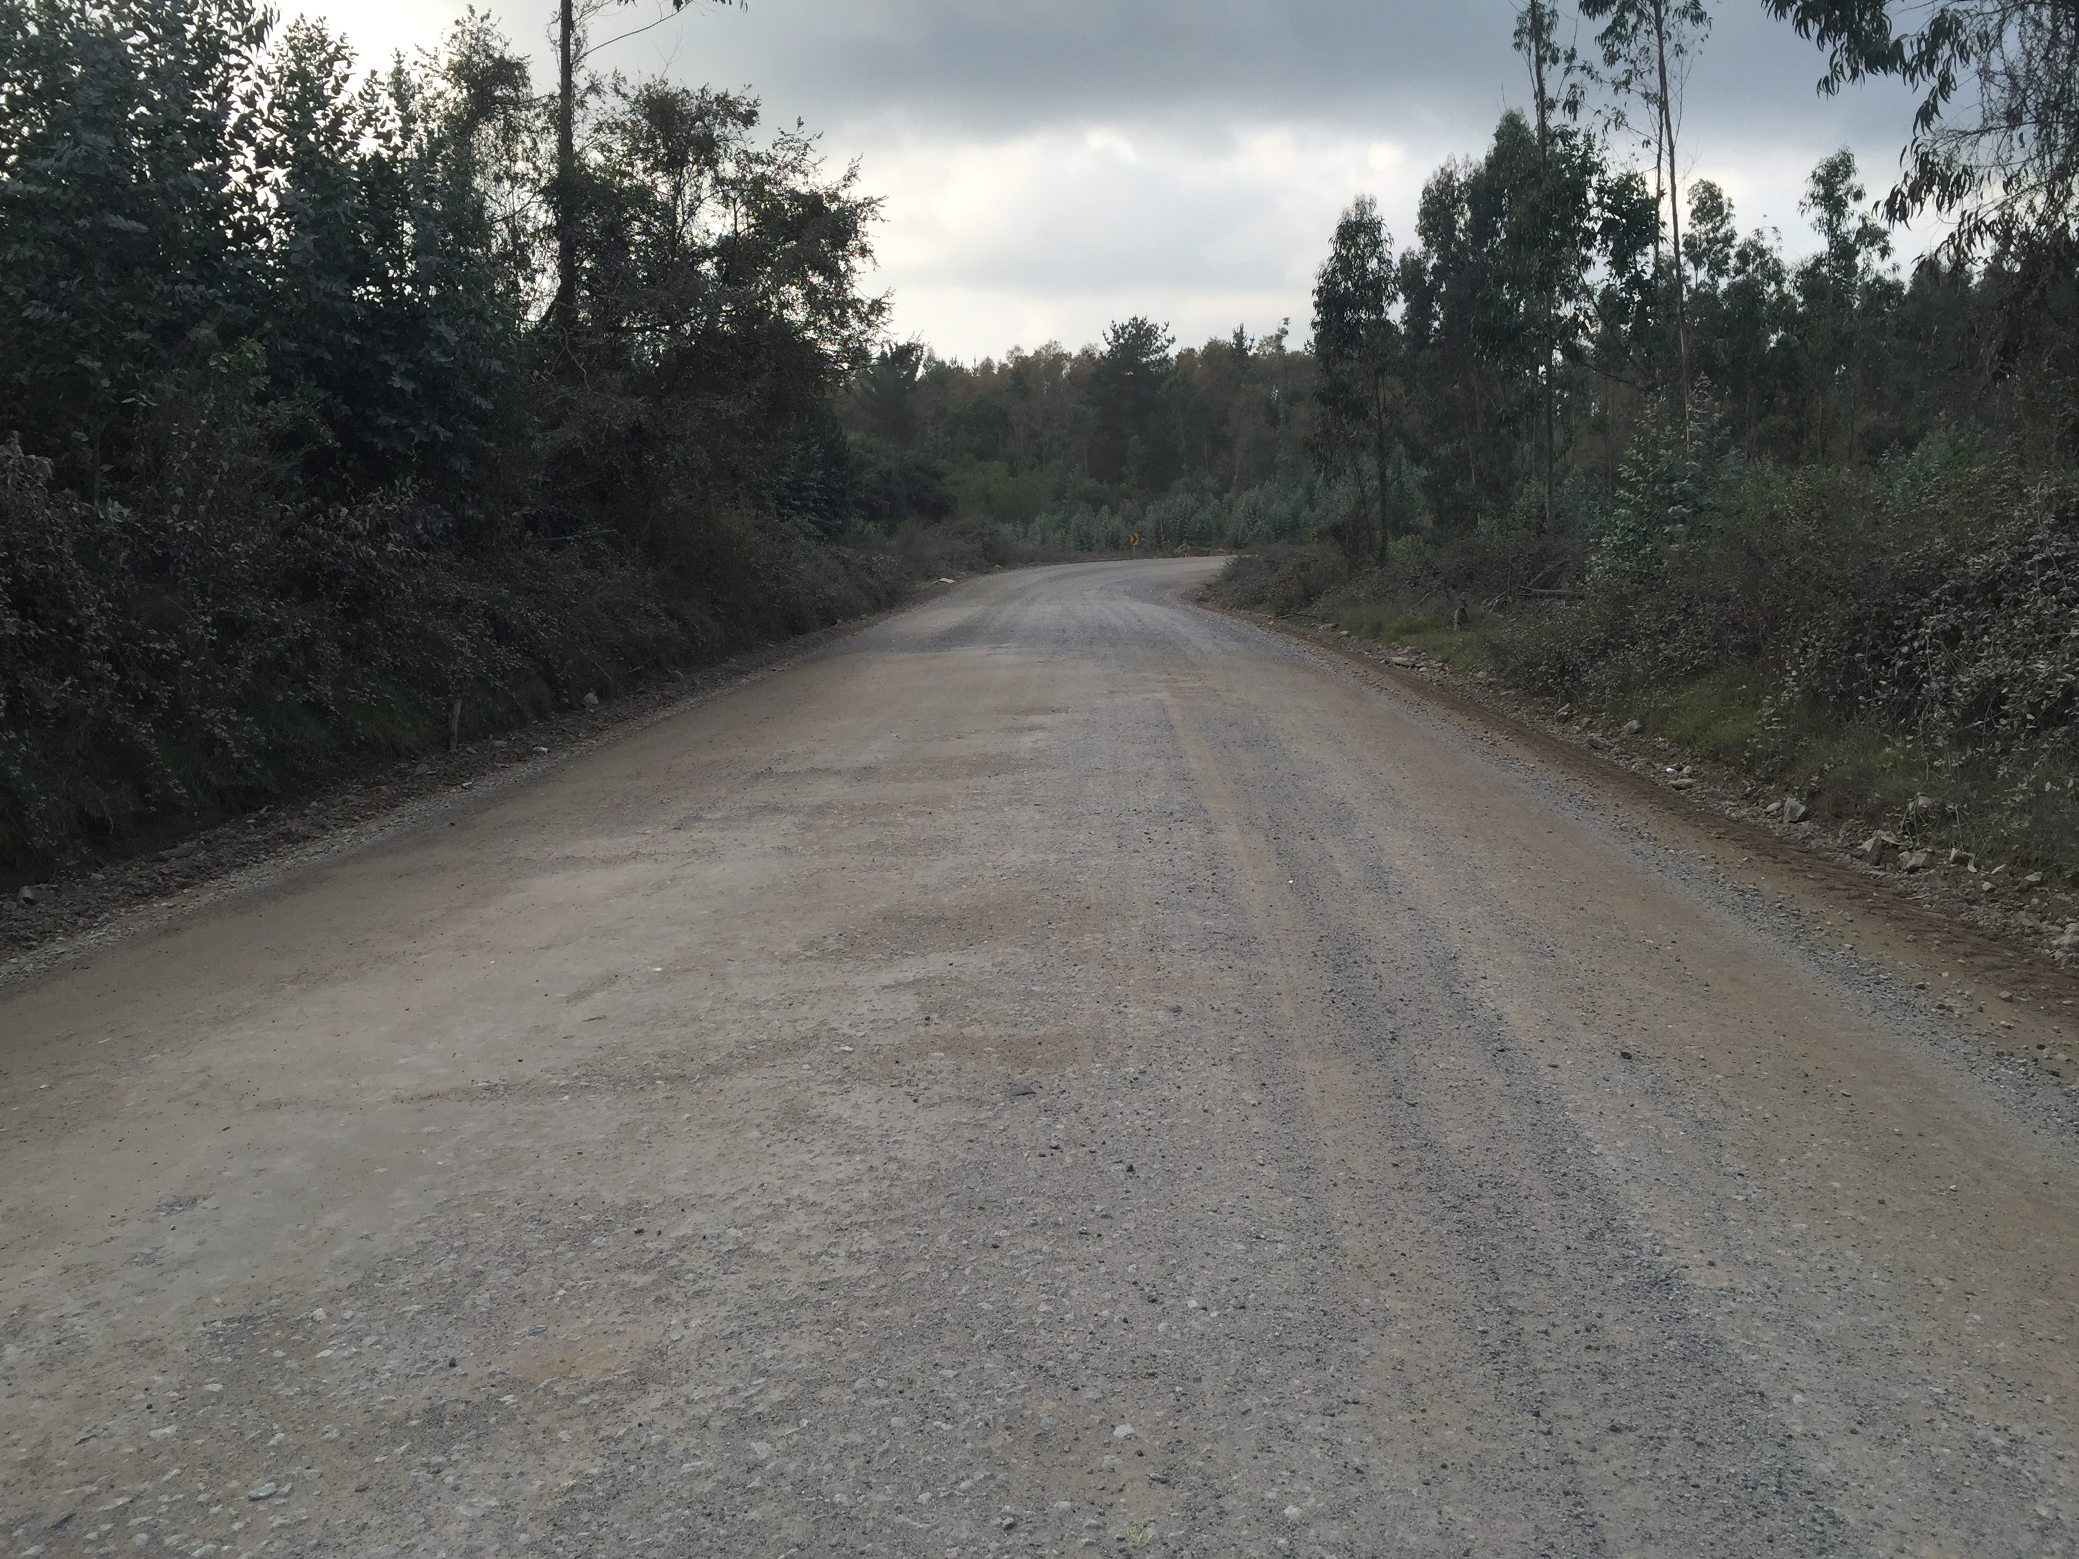 |  |  | 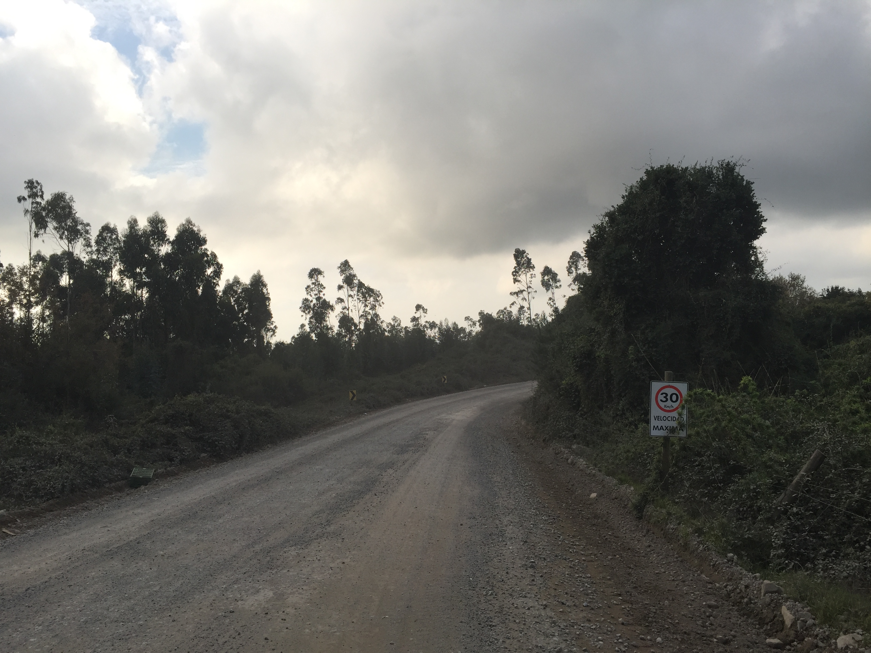
Fotografía 3. | Fecha : 13-06-2016 |  | Fotografía 4. | Fecha : 13-06-2016
Coordenadas DATUM WGS84 HUSO 18S | Coordenada Norte:  5928628.52 m S | Coordenada Este:  679299.77 m E | Coordenadas DATUM WGS84 HUSO 18S | Coordenada Norte:  5928530.43 m S | Coordenada Este:  679213.93 m E
Descripción medio de prueba:  Punto ubicado a 2.800 metros de caseta de guardia en dirección a relleno sanitario, presenta materialidad de tierra, sin berma y un ancho de 9,046 m. |  |  | Descripción medio de prueba:  Se observa señalización vial de seguridad reflectante respecto a límite de velocidad (definida para ascenso y descenso en 30 km/h).

Registros
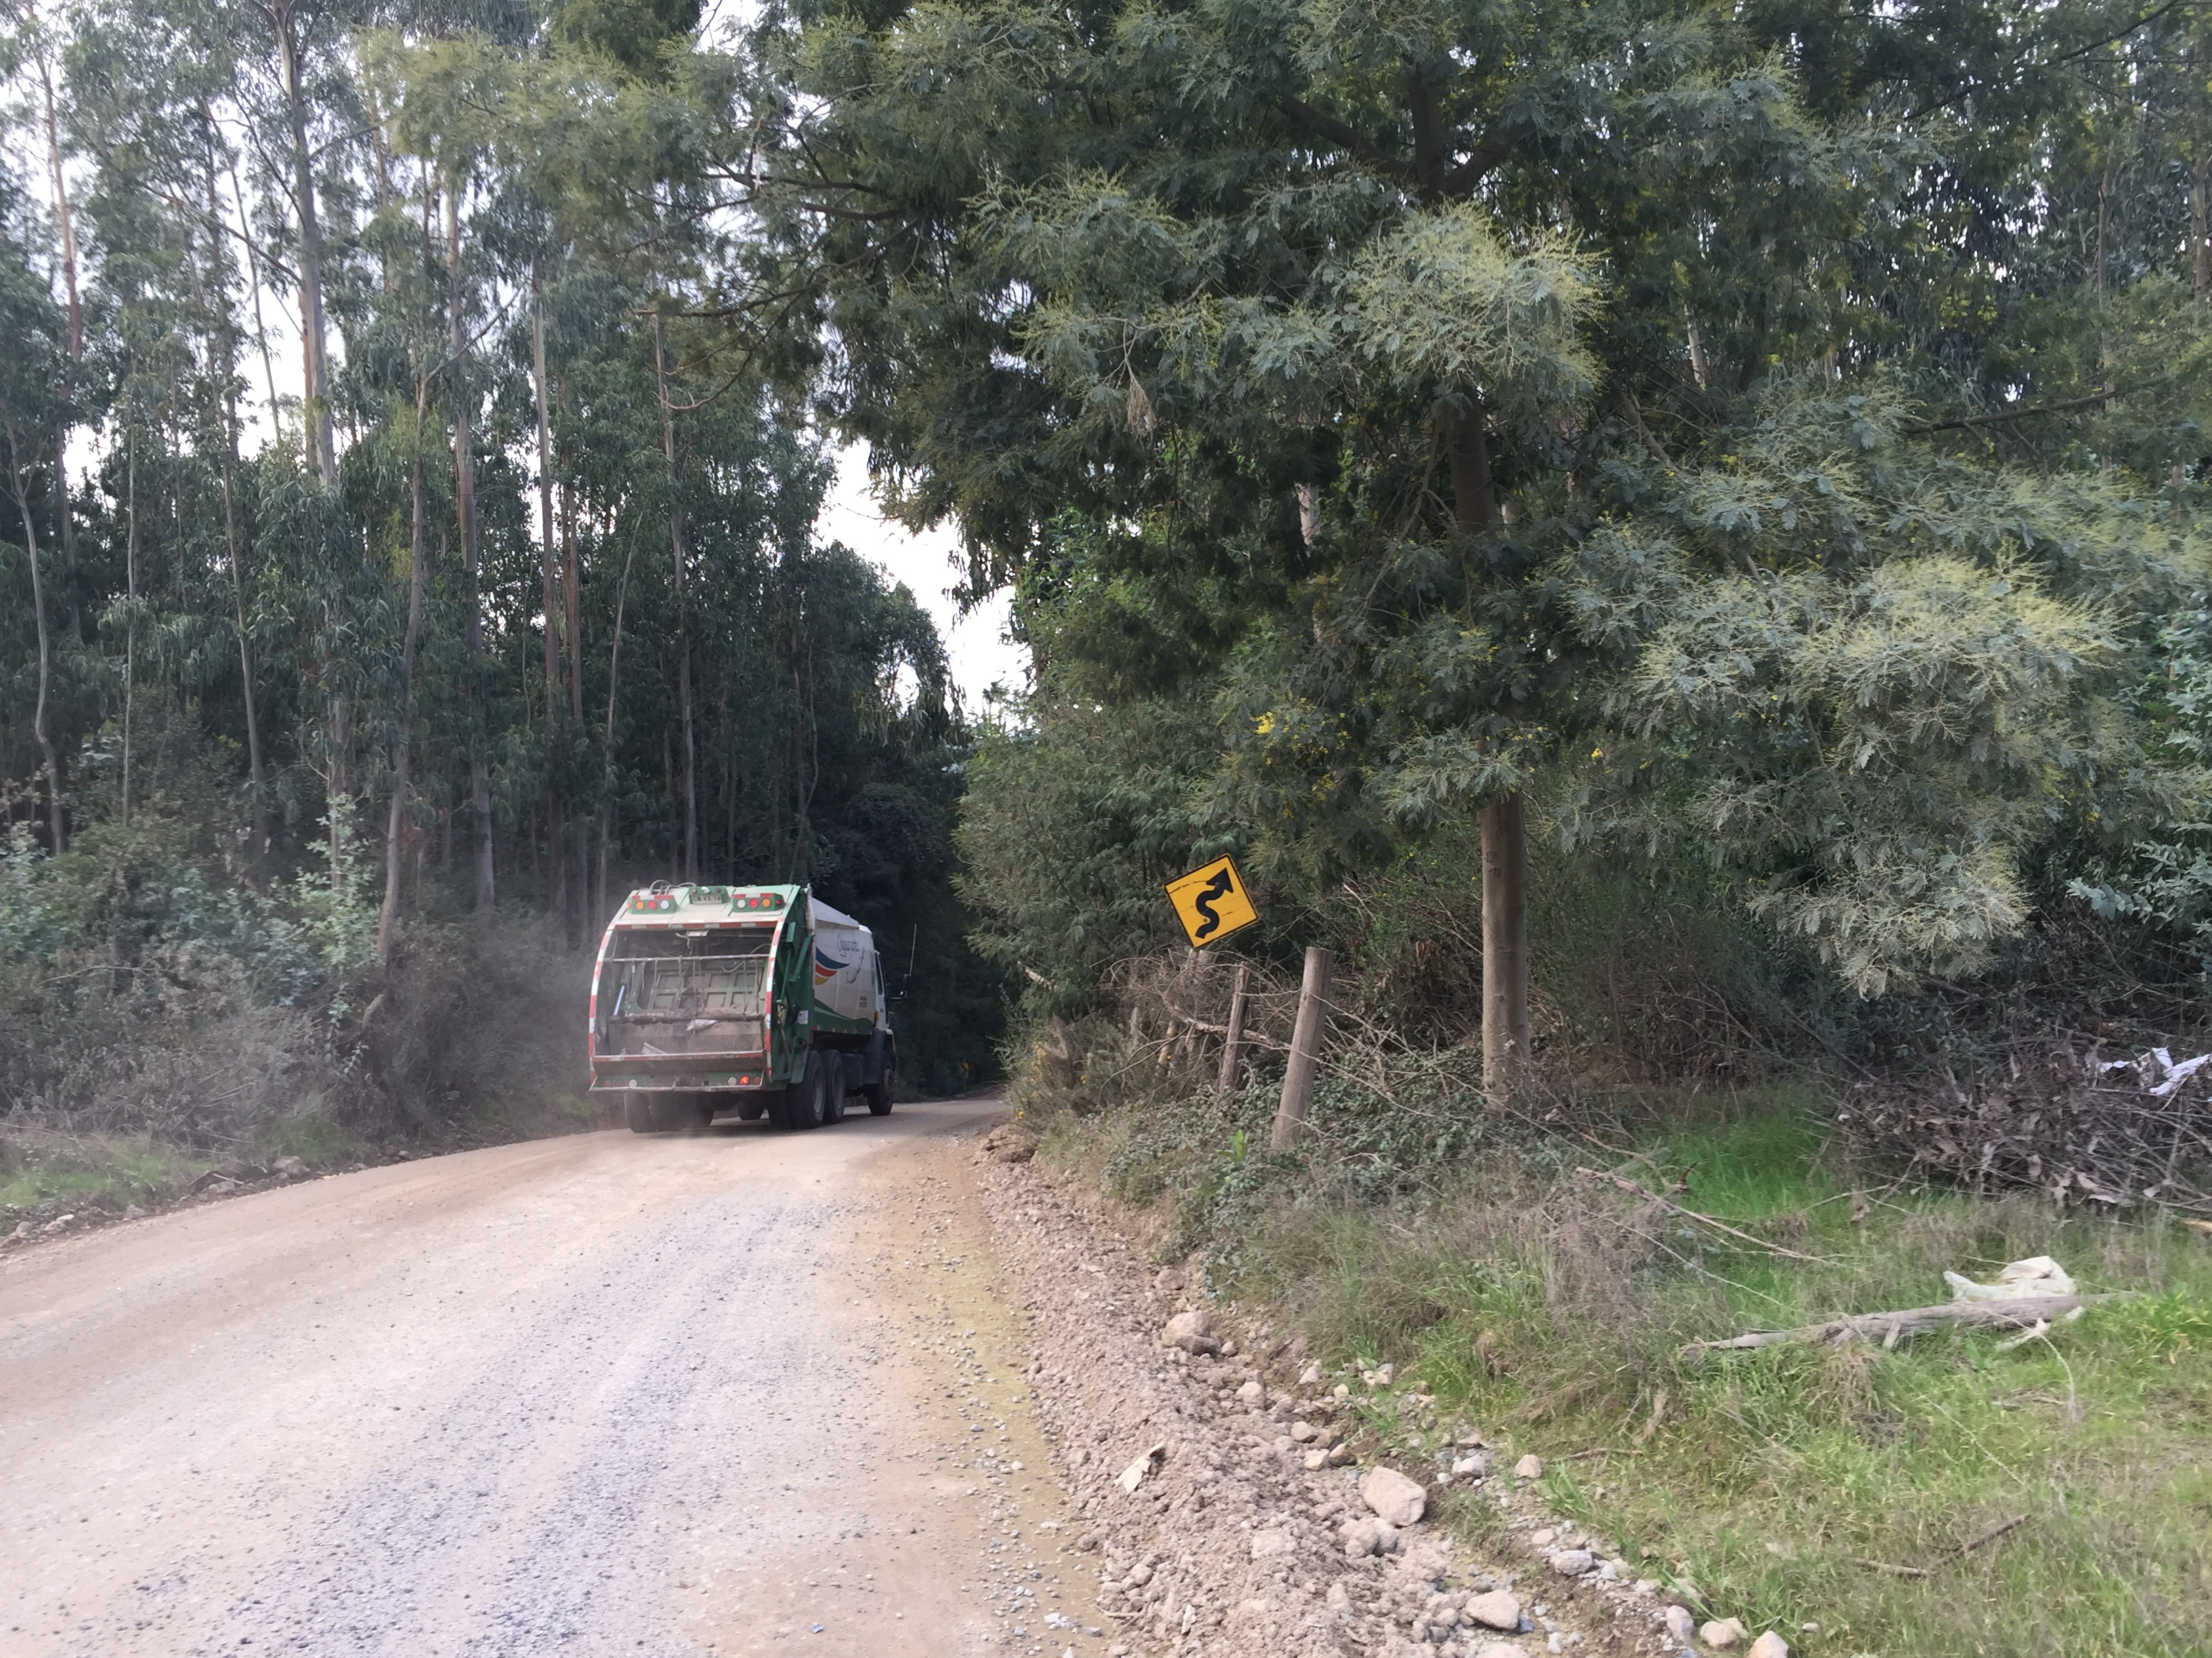 |  |  | 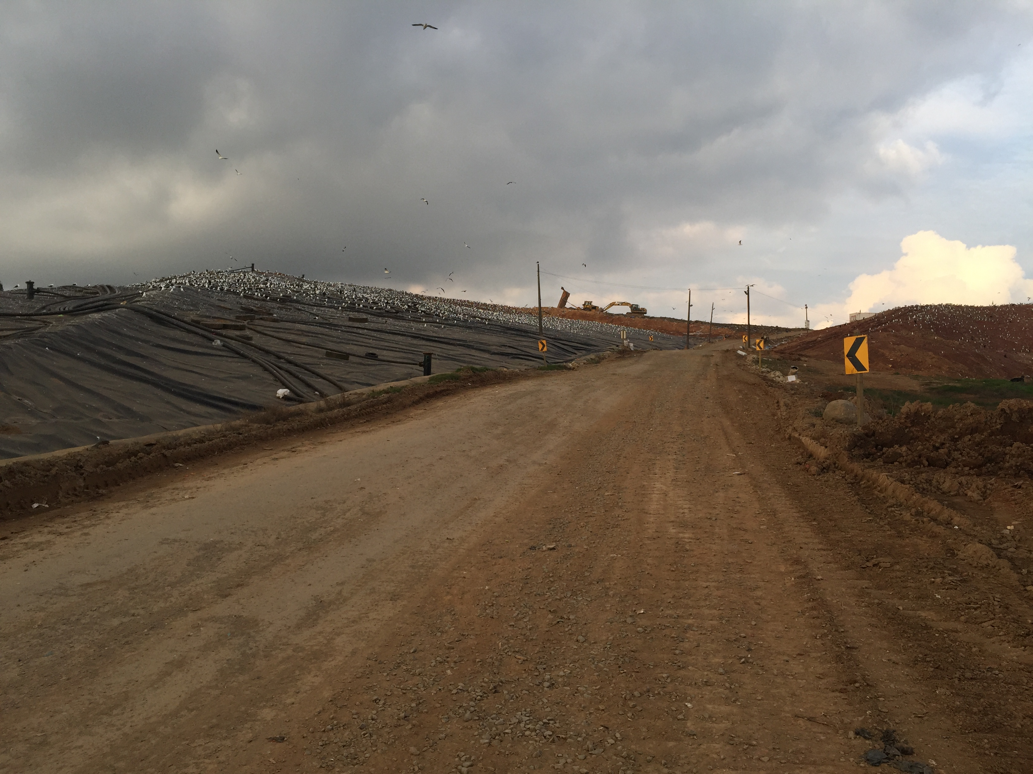
Fotografía 5. | Fecha : 13-06-2016 |  | Fotografía 6. | Fecha : 13-06-2016
Coordenadas DATUM WGS84 HUSO 18S | Coordenada Norte:  5929203.05 m S | Coordenada Este:  680508.54 m E | Coordenadas DATUM WGS84 HUSO 18S | Coordenada Norte:  5929354.46 m S | Coordenada Este:  681659.73 m E
Descripción medio de prueba:  Se observa tránsito de camiones recolectores de basura. |  |  | Descripción medio de prueba:  Camino interior de relleno sanitario para el acceso de camiones y otros vehículos entre bascula de pesaje y frente de trabajo del relleno.

CONCLUSIONES.
De los resultados de las actividades de fiscalización, asociados los Instrumentos de Gestión Ambiental indicados en el punto 3, es posible indicar que no se detectaron hallazgos respecto de las materias relevantes fiscalizadas.

DOCUMENTACIÓN SOLICITADA Y ENTREGADA.

N | N° de hecho asociado | Documento solicitado | Plazo de entrega | Fecha entrega | Observaciones
1 | - | Registro de mantención de camino de acceso y caminos interiores de relleno sanitario del mes de junio de 2016. | 20-06-2016 | 16-06-2016 | Sin observaciones.

ANEXOS.
N Anexo | Nombre Anexo
1 | Actas de inspección Ambiental 19-05-2016
2 | Ord. N° 2060/2016 SEREMI de Salud Región del Biobío

